LA LÍNEA DE LA VIDA

OBJETIVO: Observar su vida como si fueras una persona ajena a ella, con el fin de identificar patrones y etapas (capítulos) de su vida hasta el día de hoy. Cada participante describa su desarrollo o su trayectoria personal en el tiempo; Es decir, marcara los sucesos desde su nacimiento hasta el día de la aplicación y como estos eventos han sido representativos para el en su vida.

La dinámica puede sufrir ajustes o cambios según se presenten variables en el comportamiento o desarrollo de las sesiones de evento.
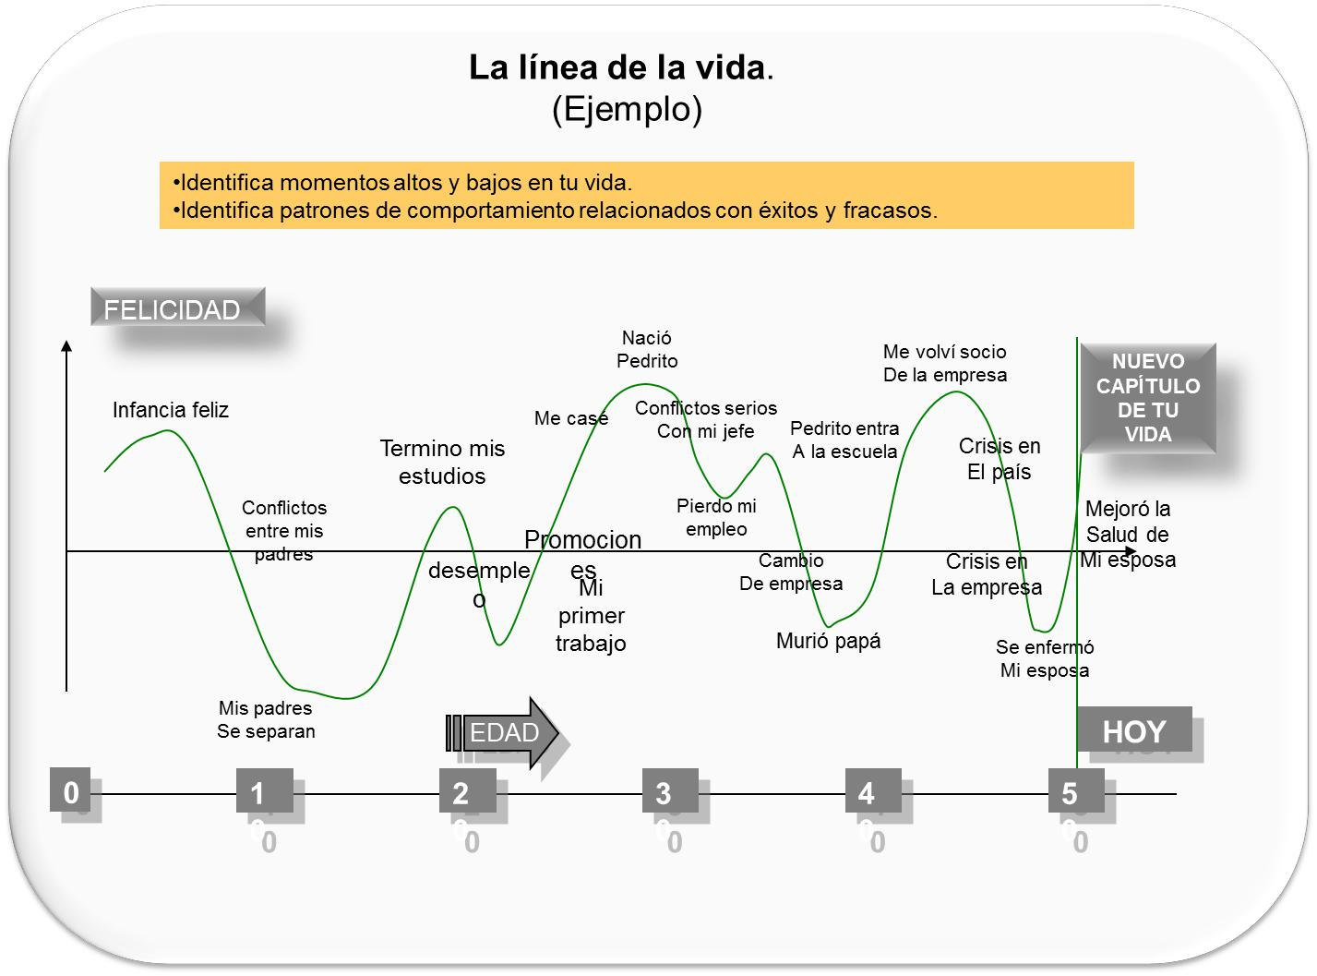

“En alguna ocasión alguien dijo “Conócete a ti mismo” y el principio para aceptarse es siendo humilde y reconocer tanto los logros como las oportunidades que la vida misma te ha dado como proceso de enseñanza”.

La siguiente dinámica requiere de valor para ubicar en tiempo y espacio esos sucesos que han intervenido en nuestra formación y son en gran medida la suma de lo que ahora somos”.

“Voy a tomar mi línea de mi vida… yo nací … colocar el día, mes y año de nacimiento en el inicio de la línea… mi primer éxito o mi primer recuerdo de alguna travesura, hecho alegre o triste fue… anotar el año debajo de la línea si fue un hecho desagradable o arriba sí fue agradable…”

Al concluir el ejercicio por todos y cada uno de los asistentes, “indicará que el pasado quedo en el pasado y que el futuro se desconoce y lo único que nos queda es el presente y debemos vivirlo tan intensamente como sea posible”.

INSTRUCCIONES:

- Grafique la curva de tu vida en el espacio que se provee en las siguientes páginas. Dibuje una línea que represente su vida desde la infancia hasta el día de hoy, mostrando los puntos altos y bajos. El eje vertical representa el nivel de felicidad, satisfacción y realización. El eje horizontal representa tu edad al momento de los eventos significativos y los puntos de inflexión.

- Marque en la línea central las personas, eventos y acciones importantes que tuvieron lugar. Si ha pasado por un cambio dramático importante, deberá representar esto comenzando una nueva línea. Por ejemplo, el comienzo de una nueva curva “S”.

- Identifique las principales etapas de su vida dándole un título a cada “capítulo”. Por ejemplo, 6-12 años: “Necesidad de amor y reconocimiento”, 13-18 años: “Búsqueda de identidad y aventura”, 19-30: “Búsqueda de riqueza e importancia”, etcétera.

- Identifique los patrones principales que aparecen en las diferentes etapas o “capítulos”. Lo más probable es que éstos se repitan también en los siguientes “capítulos”, a menos que sean comprendidos.

- Los patrones más significativos de los cuales necesitas estar consciente son:

VIDA
DETU
CAPÍTULO

LÍNEA DE TU VIDA |  |  | EDAD

5

